即时比赛数据归类
1.网址如下

http://score.nowscore.com/
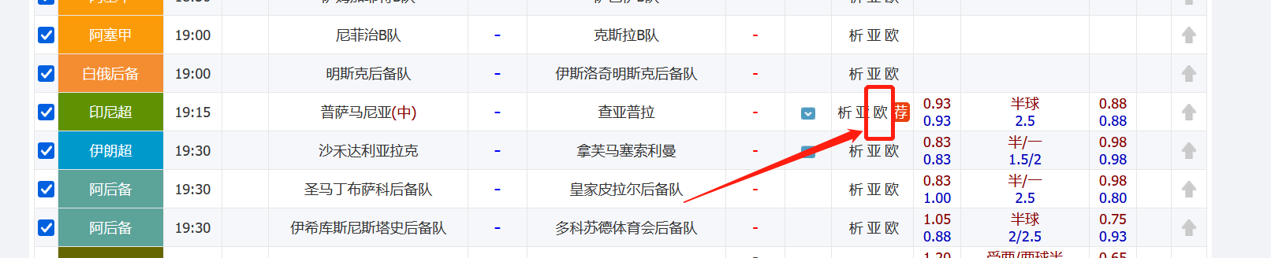

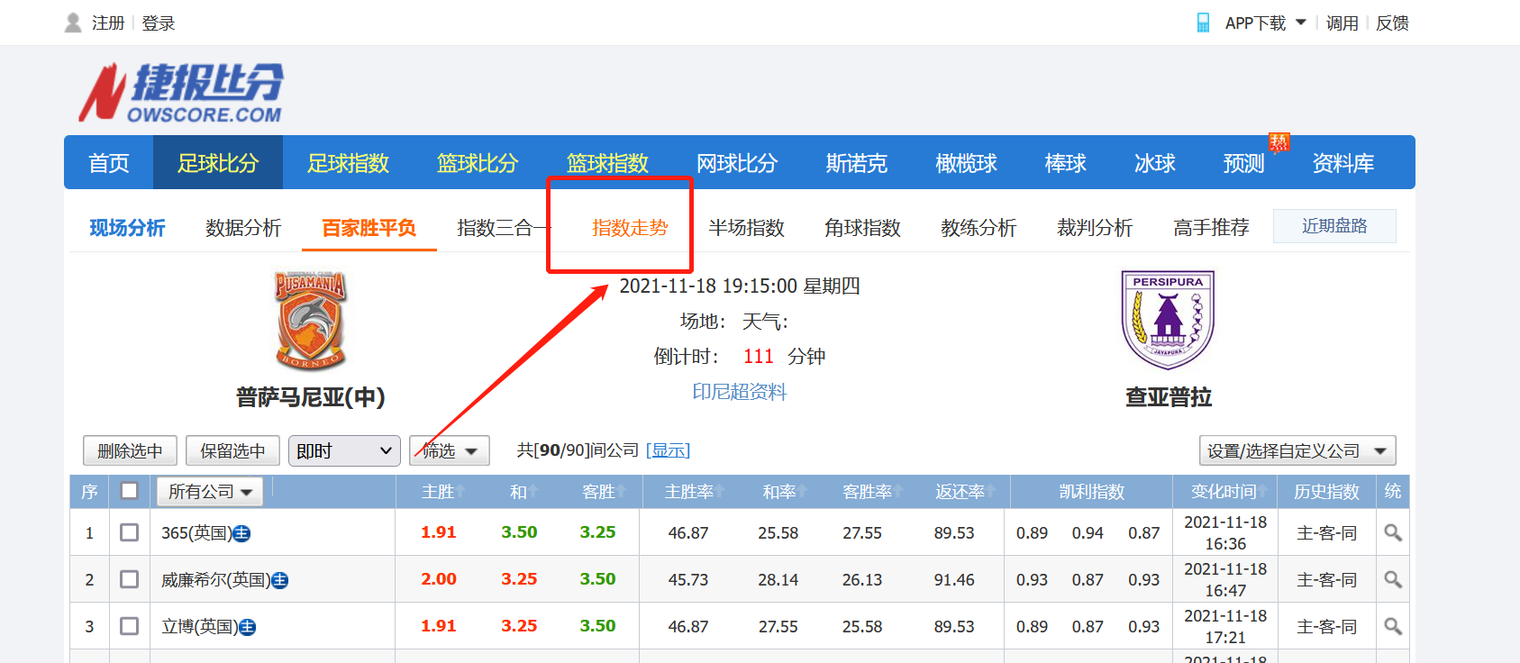

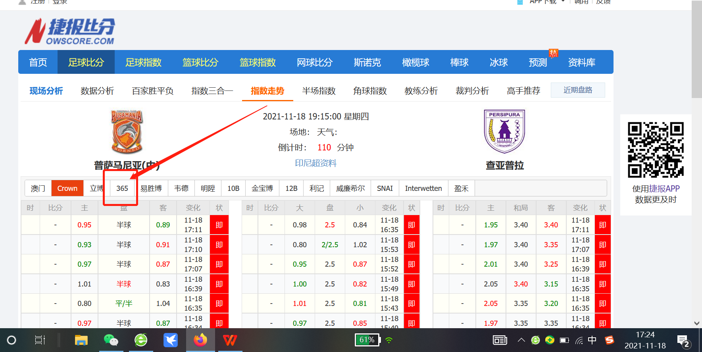

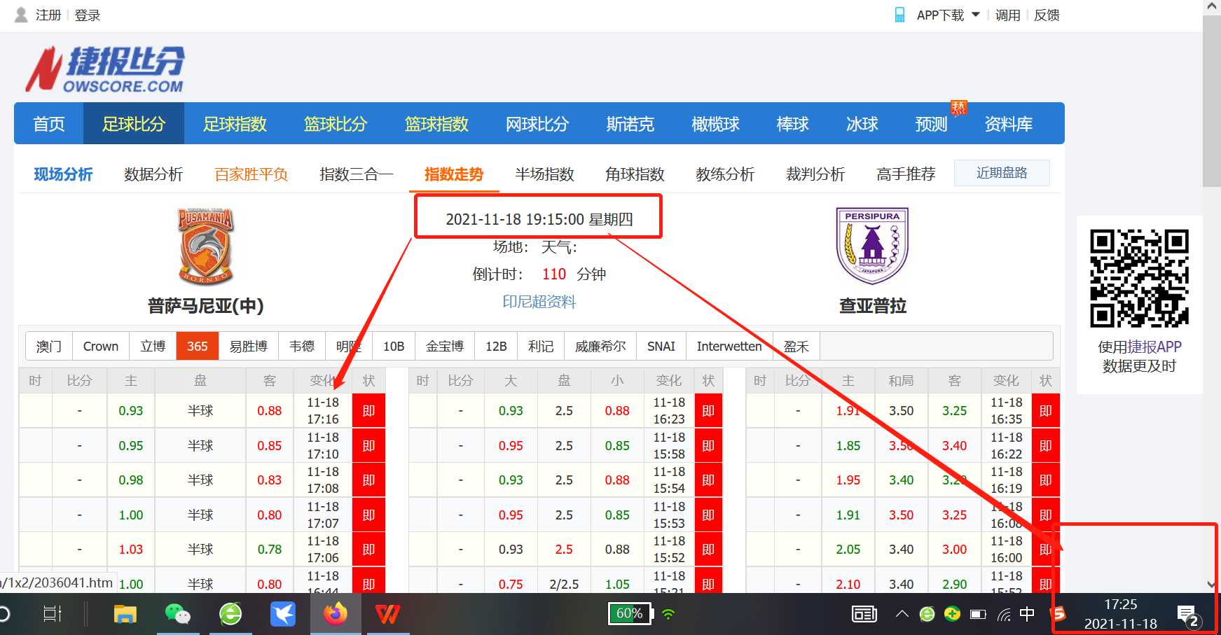
当前时间显示11月18日17点25分
比赛时间19点15分 比赛没有开始 即时数据 就是以左边显示的最后一个数据为准

比赛未开始 以当前比赛 现在的数据 也就是最近一个数据为准

比赛 已经开始 以比赛 开始前 最后一个数据作为即时数据

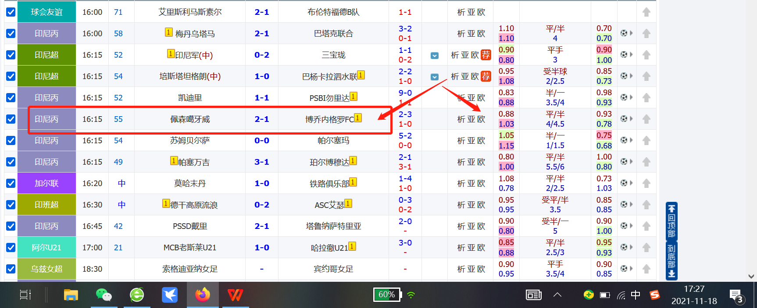

http://score.nowscore.com/odds/3in1Odds.aspx?companyid=8&id=2124233

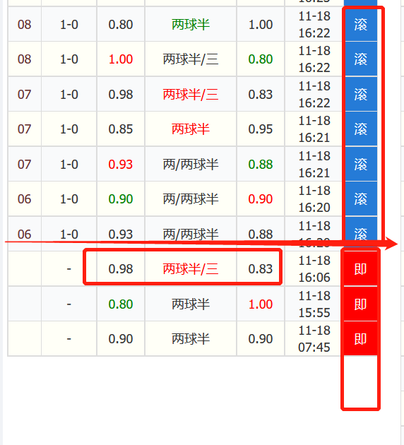

A类 初盘上盘 即时盘 也是上盘
比赛开始后的分类
A1 强队 取得比分领先 也就是说强队进球数>弱队进球数
A2 弱队 取得领先 也就是说强队进球数<弱队进球数
A3 两队进球数相等

B类 初盘下盘 即时盘 也是下盘

比赛开始后的分类
B1 强队 取得比分领先 也就是说强队进球数>弱队进球数

B2 弱队 取得领先 也就是说强队进球数<弱队进球数

B3 两队进球数相等

C类 初盘上盘 即时盘 却是 下盘

D类 初盘下盘 即时盘 却是 上盘

E类 初盘 平手盘

E1类 初盘 平手盘 即时也是平手盘a
E2类 初盘 平手盘 即时平半上盘水位低 比赛
E3类 初盘 平手盘 即时平半下盘水位低 比赛
E8类 初盘 平手盘 即时除去 E1 E2 E3其他所有情况 比赛

E4类 初盘 平手盘 即时半球盘 上盘水位低 比赛
E5类 初盘 平手盘 即时半球盘 下盘水位低 比赛
E6类 初盘 平手盘 即时半一盘 上盘水位低 比赛
E7类 初A盘 平手盘 即时半一盘 下盘水位低 比赛

F类 初始不是平手 即时盘 是平手盘

G类 初始不是平手盘 同时即时不是平手
初盘两边水位相等
G1类 初盘两边水位相等 即时上盘 比赛
G2类 初盘两边水位相等 即时下盘 比赛
G3类 初盘两边水位相等 即时两边也相等 比赛

H类 当前数据只有一个 数据唯一的

http://score.nowscore.com/odds/3in1Odds.aspx?companyid=8&id=2124104

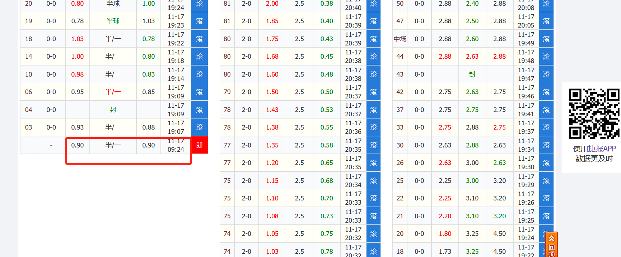

比赛开始前 只有一个数据

同时手动筛选比赛 置顶功能
置顶区域
X

Y

Z

